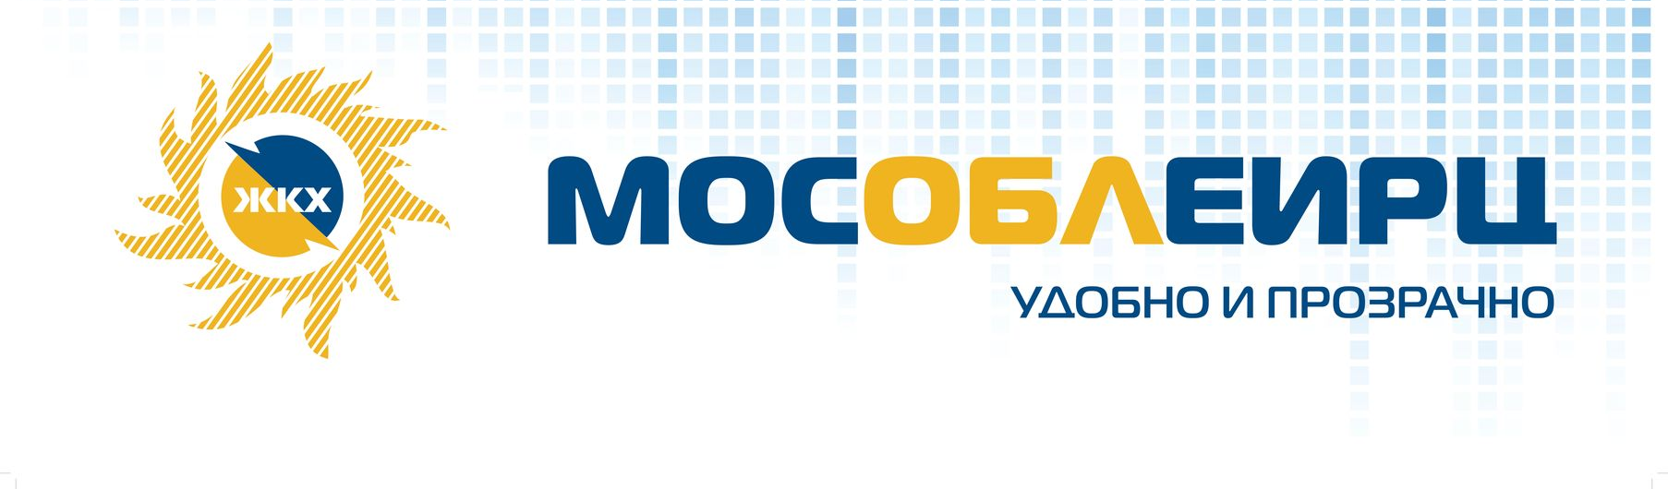

Обновленная платежка от МосОблЕИРЦ: шрифт крупнее, цифры понятнее

В начале марта около 600 тысячи жителей Подмосковья, в чьих коммунальных счетах отражены услуги «электроснабжение», «обращение с ТКО», «газоснабжение», «добровольное страхование», взнос на капитальный ремонт, а также другие услуги (антенна, обслуживание домофона), получат квитанции нового образца. В них увеличится шрифт, а информация о расчетах станет проще и понятнее.
МосОблЕИРЦ будет признателен своим клиентам за обратную связь. Отзывы о новой форме платежного документа можно оставить ЗДЕСЬ, а также заполнив анкету в офисах расчетного центра или пройдя по QR-коду в платежном документе.
Что изменится в платежке? В верхней части появится название: «Счет на оплату коммунальных и иных услуг». Ниже разместится общая информация по лицевому счету, итоговая сумма начислений и два QR-кода для оплаты - с добровольным страхованием и без него.
В таблице с расчетами останется шесть столбцов: «виды услуг», «объем услуг», «единицы измерения», «тариф», «начислено по тарифу» и «итого». Остальные столбцы будут отражаться только при необходимости. Например, если жителю не полагаются льготы или не производился перерасчет, соответствующих граф не будет. Графа «повышающий коэффициент» также уйдет из таблицы, сведения о коэффициенте в случае его применения отразятся отдельно.
Таблица со справочной информацией дополнится столбцом «Дата поверки». Раньше дата указывалась в отрывном бланке для передачи показаний. Теперь в квитанции этого бланка не будет, при этом расчетный центр напоминает, что передать показания можно любым удобным способом:
· в личном кабинете «МосОблЕИРЦ Онлайн» на сайте https://lkk.mosobleirc.ru/ или через мобильное приложение;
· через контактный центр по телефонам 8 496 245-15-99; 8 499 444-01-00;
· через терминалы приёма показаний в офисах МосОблЕИРЦ.
Под таблицей «справочная информация» при необходимости будут размещаться сообщения об изменениях в начислениях по конкретному лицевому счету.

Службы корпоративных коммуникаций

